Morfovirtual 2022
VI Congreso virtual de Ciencias Morfológicas.
Sexta Jornada Científica de la Cátedra Santiago Ramón y Cajal.

ENDOCARDITIS TROMBÓTICA NO BACTERIANA COMO HALLAZGO EN PACIENTE FALLECIDA CON ENFERMEDAD POLIMETASTÁSICA POR CÁNCER DE MAMA.
Dr. Javier Martínez Navarro ¹, Dra. Caridad Socorro Castro ², Dra. Ileana de los Milagros Nuñez Paredes ³.
¹ Especialista en Anatomía Patológica, Departamento de Anatomía Patológica del Hospital General Universitario Dr. Gustavo Aldereguía Lima, Universidad de Ciencias Médicas de Cienfuegos, Cienfuegos, Cuba.
² Especialista en Anatomía Patológica, Departamento de Anatomía Patológica del Hospital General Universitario Dr. Gustavo Aldereguía Lima, Universidad de Ciencias Médicas de Cienfuegos, Cienfuegos, Cuba.
³ Especialista en Anatomía Patológica, Departamento de Anatomía Patológica del Hospital General Universitario Dr. Gustavo Aldereguía Lima, Universidad de Ciencias Médicas de Cienfuegos, Cienfuegos, Cuba.
E-mail: jmn771213@gmail.com
Resumen
Introducción: La endocarditis trombótica no bacteriana se caracteriza por la presencia de vegetaciones endocárdicas, constituidas por acumulaciones de plaquetas y fibrina, sin presencia de microorganismos, que no se suelen acompañar de reacción inflamatoria. La endocarditis trombótica no bacteriana suele estar asociada con neoplasias y otras enfermedades debilitantes crónicas, pero también puede complicar procesos agudos como sepsis, infecciones o grandes quemados. Objetivo: Presentar un caso de endocarditis trombótica no bacteriana en una mujer de 79 años con antecedentes de padecer de diabetes mellitus tipo II además de mastectomía radical izquierda por carcinoma ductal infiltrante de la mama 5 años atrás que no cumplió seguimiento médico ni tratamiento oncoespecífico. Método: Descripción del caso teniendo en cuenta los resultados obtenidos tras la realización de la autopsia clínica. Conclusiones: La endocarditis trombótica no bacteriana es una entidad poco frecuente que aparece no sólo en pacientes con enfermedades neoplásicas en estadio terminal, sino en pacientes con enfermedades potencialmente curables, por lo que debemos aumentar nuestro grado de sospecha para lograr un diagnóstico en vida e iniciar un tratamiento que podría mejorar el pronóstico.
Introducción:
La endocarditis trombótica no bacteriana (ETNB) se caracteriza por la presencia de vegetaciones endocárdicas, constituidas por acumulaciones de plaquetas y
fibrina, sin presencia de microorganismos, que no se suelen acompañar de reacción inflamatoria.
El diagnóstico no es fácil, ya que el índice de sospecha es bajo y las pruebas de imagen no ofrecen una alta rentabilidad. En cuanto al tratamiento de la ETNB, lo más importante es el control de la enfermedad subyacente. No obstante, hay indicios de que la anticoagulación con heparina puede prevenir los fenómenos embólicos, y es un tratamiento que se debe instaurar sobre la base de la similitud patogénica y la asociación de esta entidad con el síndrome de Trousseau y la coagulación intravascular diseminada. (1)
Historia Clínica:
Mujer de 79 años con antecedentes de padecer de diabetes mellitus tipo II para lo cual llevó tratamiento con Insulina Lenta 25 unidades al día, además de mastectomía radical izquierda por carcinoma ductal infiltrante de la mama hace 5 años atrás que no cumplió seguimiento médico ni tratamiento oncoespecífico.
Es ingresada en el servicio de Medicina Interna de nuestro hospital por malestar general, fiebre intermitente, pérdida de peso de 20 kilogramos, anorexia marcada y disnea progresiva que llega a impedir la deambulación, estos síntomas de aproximadamente 3 meses de evolución.
En su primer examen físico se describió una presión arterial de 130/85 mm/Hg, temperatura axilar de 38,4 grados centígrados, frecuencia respiratoria de 36 respiraciones por minuto, frecuencia cardíaca regular 106 latidos por minuto. Mucosas húmedas e hipocoloreadas con ligero linte ictérico. A la auscultación cardíaca se constatan ruidos rítmicos y de buen tono e intensidad con soplo sistólico grado V/VI en foco aórtico sin irradiación, además, edemas moderados en miembros inferiores, de difícil Godet.
Analíticamente se constata anemia moderada, velocidad de sedimentación acelerada (en tres cifras) e hiperglicemia. La paciente evolucionó con deterioro clínico progresivo, con compromiso del nivel de conciencia. Persistió la fiebre en todo momento y fallece a las 48 horas de su ingreso. Se autoriza y realiza la autopsia clínica. En dicho proceder se constató una Endocarditis trombótica no bacteriana de la válvula aórtica que interesó todo el borde libre de la misma, infarto agudo de miocardio en pared anterior, infartos pulmonares, renales y esplénicos múltiples, numerosas lesiones tumorales metastásicas hepáticas y en ganglios linfáticos mediastinales. Se constató además: Infartos viscerales múltiples secundarios a embolismos tumorales en el curso de una endocarditis trombótica no bacteriana o endocarditis marántica en paciente fallecida con enfermedad polimetastásica por Carcinoma ductal infiltrante mamario.
Discusión:
La ETNB es la formación de una vegetación valvular estéril en el seno de un estado de hipercoagulabilidad. Se desconoce el factor precipitante que ocasiona el daño endotelial, lo cual desencadena el depósito de plaquetas y la migración de células mononucleares inflamatorias para la formación de trombos, junto con fibrina y complejos inmunes. Las vegetaciones comúnmente involucran las válvulas mitral y aórtica; así como las cuerdas tendinosas o el endocardio. A diferencia con las lesiones en la endocarditis infecciosa, las vegetaciones de la ETNB son más friables y propensas a la embolización sistémica. (2)
La incidencia varía entre el 0,3 y el 9,3% en series necrópsicas y afecta generalmente a pacientes entre la cuarta y la octava décadas de la vida, aunque puede afectar a personas de cualquier edad.
La ETNB suele estar asociada con neoplasias y otras enfermedades debilitantes crónicas, pero también puede complicar procesos agudos como sepsis, infecciones (como neumonías o pielonefritis) o grandes quemados. Mientras en series necrópsicas las enfermedades subyacentes más frecuentes suelen ser las neoplasias (y, concretamente, el adenocarcinoma productor de mucina), en series quirúrgicas es mayor la aparición de ETNB en pacientes con enfermedades del tejido conectivo y autoinmunitarias, y valvulopatía reumática. (1,2).
El mecanismo fisiopatológico de la lesión sigue siendo no precisado, sin embargo, el factor más importante en la formación de las vegetaciones es un estado de hipercoagulabilidad asociado generalmente a una neoplasia maligna como síndrome paraneoplásico y el tratamiento de éstas. Los altos niveles del factor de necrosis tumoral y la interleuquina-1, presente en el cáncer, pueden causar daño en el endotelio de la válvula y formación de trombos.
Se caracteriza por la alta incidencia de fenómenos embólicos acompañantes, aproximadamente de 42% (los más frecuentes son los cerebrales; su incidencia varía entre el 0,3 y el 9,3% en series necrópsicas y afecta generalmente a pacientes entre la cuarta y la octava década de la vida, aunque puede afectar a personas de cualquier edad. Los tipos histológicos más frecuentes son adenocarcinomas originarios del páncreas, estómago, intestino grueso, vesícula biliar, conductos biliares, ovario y pulmón. (3)
Afecta en su mayoría los pacientes entre la cuarta y octava década de vida con un ligero predominio en el sexo femenino. Las válvulas más afectadas en orden descendente son: válvula aórtica, válvula mitral y afectación simultánea de la válvula aórtica y mitral. (4)
La ETNB fue considerada durante mucho tiempo como un hallazgo incidental en las autopsias. También puede asociarse a insuficiencia renal, lupus eritematoso sistémico, cardiopatía reumática o congénita, colocación de catéteres endovenosos, síndrome de inmunodeficiencia adquirida, mordedura de víboras, síndrome antifosfolípidos, arteritis de células gigantes, sepsis, quemaduras, coagulación intravascular diseminada e incluso luego de una enfermedad aguda autolimitada. Las enfermedades malignas comúnmente asociadas con esta entidad son el adenocarcinoma de pulmón, linfomas, leucemias, mieloma y carcinoma de páncreas, estómago, mama, colon y cérvix.
El diagnóstico de ETNB se hace dificultoso en vista de que el índice de sospecha es bajo, aunado a que las pruebas de imagen no son altamente sensibles y a la agresividad de presentación del cuadro clínico. Por esta razón, en los estudios consultados, en ninguno de los casos se realizó el hallazgo ante mortem. En
cuanto al tratamiento de la ETNB, lo más importante es el control de la enfermedad subyacente. No obstante, hay indicios de que la anticoagulación con heparina puede prevenir los fenómenos embólicos evitando la complicación más frecuente relacionada a esta entidad. (5)
Conclusiones:
La ETNB se asocia sobre todo con infecciones y neoplasias, aunque también se asocia con otras enfermedades debilitantes. La neoplasia a la que se asocia con mayor frecuencia en algunas series es al adenocarcinoma de páncreas y al carcinoma renal, mientras que entre las infecciones destacan la sepsis y la tuberculosis. La ETNB asociada a neoplasia suele ocurrir en pacientes con cáncer diseminado, resultando infrecuente que su diagnóstico preceda al de la enfermedad maligna.
Se debe sospechar una ETNB en todo paciente con una enfermedad debilitante asociada que presente signos o síntomas de embolia periférica y realizar una ecocardiografía transtorácica para intentar confirmar el diagnóstico.
Referencias:
- Frola A, Baldessari EM, Museli Sylvester T, Casabé JH. Ceguera cortical como manifestación inicial de endocarditis trombótica no bacteriana. MEDICINA [Internet]. 2019 [citado 31 Oct 2022]; 79(1):[aprox. 3 p.]. Disponible en: http://www.scielo.org.ar/pdf/medba/v79n1/v79n1a09.pdf.
- Pérez-Jaén AC, Hurtado-Ganoza A, Castro-Guardiola A. Inmunodeficiencia Común Variable y Endocarditis Trombótica no Bacteriana. Reporte de Caso. Revista de Medicina Clínica [Internet]. 2021 [citado 31 Oct 2022]; 05(02):[aprox. 4 p.]. Disponible en: https://www.medicinaclinica.org/index.php/rmc/article/view/325.
- Sánchez Quirós B, Ruiz López N, López Herrero R, Bartolomé Bartolomé C. Endocarditis marántica. Revista Española de Anestesiología y Reanimación [Internet]. 2020 [citado 31 Oct 2022]; 67(4):[aprox. 4 p.]. Disponible en: https://www.sciencedirect.com/science/article/abs/pii/S0034935620300153.
- Pila-Pérez R, Álvarez-Navarro M. Endocarditis trombótica no bacteriana. Informe de 2 nuevos casos. Revista Cubana de Medicina [Internet]. 2021 [citado 31 Oct 2022]; 25 (10) Disponible en: http://www.revmedicina.sld.cu/index.php/med/article/view/2440/1995.
- Pérez-Carreño LM, Pérez-Carreño M, Oliveira V. Endocarditis trombótica no bacteriana como síndrome paraneoplásico en adenocarcinoma de colon. Comunidad y Salud [Internet]. 2020 [citado 31 Oct 2022]; 18(1):[aprox. 9 p.]. Disponible en: http://servicio.bc.uc.edu.ve/fcs/cysv18n1/vol18n12020.pdf#page=35.

Anexos:
Figura 1: Anatomía Macroscópica de la válvula aórtica. Nótese el aspecto de las vegetaciones.
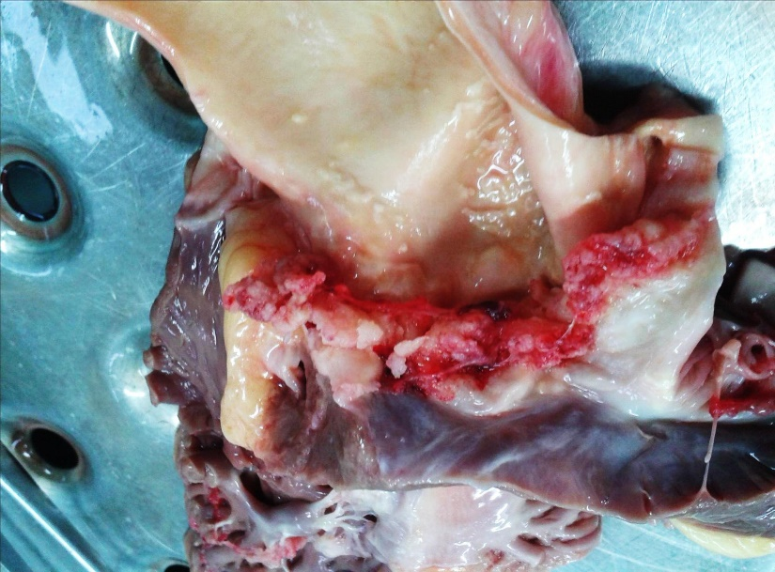
Figura 2: Nótese las lesiones tumorales metastásicas hepáticas y pulmonares.

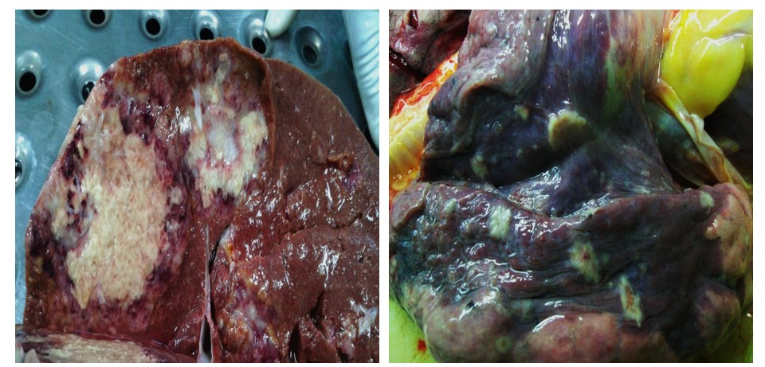
Figura 3: A.) Aspecto microscópico de la vegetación trombótica sobre válvula aórtica, B.) Trombos en vasos sanguíneos miocárdicos, C.) Trombo en vaso sanguíneo arterial pulmonar.
